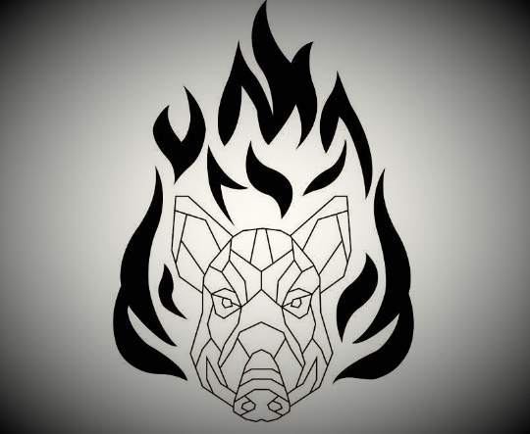

**Eindejaars Feestpakketten Wildhogs BBQ**

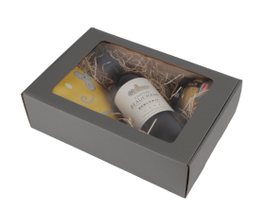

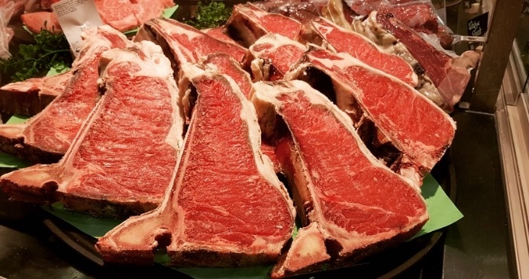

|  |  |  |
| --- | --- | --- |
| **Pakket inclusief kruiden en recept voor gegarandeerd succes!!!** | prijs | aantal |
| Entrecote double (880gr)+Tripel BBQ Bier | 40 € |  |
| Filet Pure Zuid Amerika (500 gr Chateau Briand)+ Tripel BBQ bier | 40 € |  |
| Cote a L'os Dry aged 20 weken (2 persoons)+ Tripel BBQ bier | 47 € |  |
| WinterFire (pulled pork,Sparerib, stoofvlees, Stoemp)+ Tripel BBQ bier | 35 € |  |
| Entrecote double (880gr)+Vallpollicello Rode wijn | 44 € |  |
| Filet Pure Zuid Amerika (500 gr Chateau Briand)+ Vallpollicello Rode wijn | 44 € |  |
| Cote a L'os Dry aged 20 weken (2 persoons)+Vallpollicello Rode wijn | 50 € |  |
| WinterFire (pulled pork,Sparerib, stoofvlees, Stoemp)+Vallpollicello Rode wijn | 39 € |  |
|  |  |  |

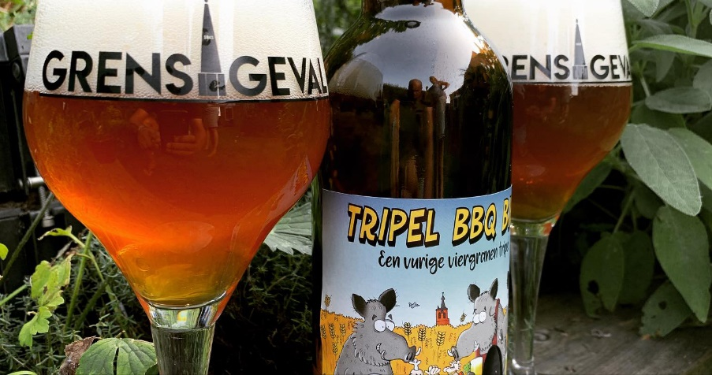

Mail je bestelling naar [wildhogsbelgium@gmail.com](mailto:wildhogsbelgium@gmail.com)